1.
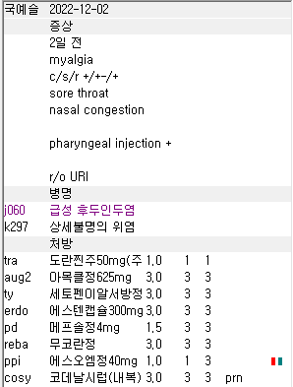
스테로이드 사용 가능한 호흡기 질환은 j040 후두염, j303 비염 정도가 대표적입니다. J060 후두인두염에는 삭감.

2.
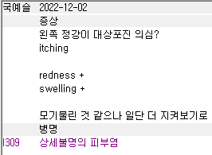
8세 환아입니다. 아이들 벌레 물려서 오는 경우가 생각보다 많을거에요. 이럴 땐 한 8~9세 아이들정도에는 cetisy, 10세 이상정도면 작은 알약 먹는 경우도 많아서 물어보고 ceti 알약, 4세 정도까지 아이들은 uxsy두드리진시럽(특히 2세 미만은 cetisy 사용 불가)정도로 처방해주고 경과 보는게 compliance가 좋아요. 그리고 유아 및 청소년에서 대상포진이 오는 경우가 너무 드물어서 벌레 물린 그 자체로도, 혹은 2차로 긁거나 해서 생기는 소수포도 많으니 어느정도는 루틴하게 항히스타민정도 처방해주시는 것도 방법입니다.

3.
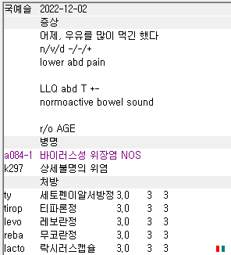
Levo 구역구토나 소화불량 없어서 삭감
그리고 15세 여환이고 구역구토 없어서 levosulpiride는 조금 강하지 않나 싶습니다. 추체외로 증상 발현도 될 수 있으니 특히 여성분들은 증상 심한 경우에 주로 사용해주시고 소아는 주로 trime나 mosa정도가 안전할 것 같습니다.

4.
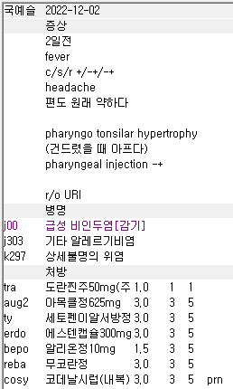
단순 감기에 anti 사용이 안되는 건 아니지만 지양할 필요가 있습니다. Anti 사용 시에는 가급적 단순 감기 이외의 상병들, 주로 j060 후두인두염이나 진단에 따라 j0390 편도염, j0180 부비동염, j040 후두염 등으로 조금 구체적인 상병을 이용해주시면 감사하겠습니다.

5.
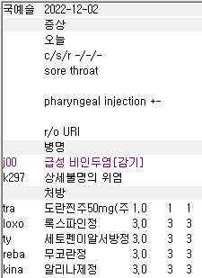
이건 틀린 내용은 아닙니다. 다만 loxo + ty 조합이 루틴하게 들어가는 경우가 많아서 둘 중 하나 위주로 사용해주시고(생각보다 위장장애가 많습니다) 통증이 심하거나 열 많이 나거나 등등 증상 조절이 더 필요한 경우에 추가하는 식으로 해주시면 감사하겠습니다.

6.
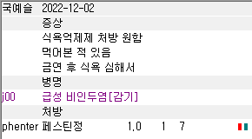
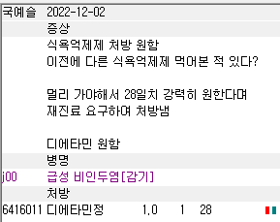
이건 전화로도 물어보셨던 부분인데 다시 한번 설명드리려 합니다. 아무래도 오남용이 심할 수 있는 약들, 특히 수면제!! 랑 식욕억제제 등이 있죠. 수면제는 특히 더 주의해야 하는 경우고 보험이 되는 약이라서 더더욱 처방에 주의가 필요합니다. 식욕억제제는 향정이긴 해도 일반접수로 공단에는 비청구하는 약이니 DUR에 걸리지 않게 처방 일수 겹치는 것만 주의하면 되거든요. 물론 처방할 때 설명은 충분히 해야하고 차팅도 남겨주시면 안전할겁니다.
수면제는 다른 향정과 겹치는 것, 대리인 데리고 와서 처방받는 것, 내국인이 외국인인 척 등록번호 거짓으로 불러줘서 DUR 안걸리게 가상의 인물로 등록해서 처방받는 것과 같은 케이스가 훨씬 많다보니 재진이 아닌 경우에는 7일 정도로 우리를 방어할 수 있게 주자라는 의미입니다. 정 진상부리고 내놔라 하는 경우에는 2주정도까지는 대충 타협해주시고 차팅만 남겨주세요. 어쨌든 우리를 방어하자는 의미이지 7일 넘으면 죽어도 안된다는 건 아니니깐요.

7.
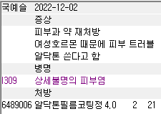
마찬가지로 전화로 물어보셨던 케이스입니다. 너무 바빠서 저한테 전화주시기가 어려운 경우에는 아주 방어적으로 보시면 안전합니다.

우선 환자가 원하는 목적이 최소한 허가받은 사항에는 있는지부터 봅니다
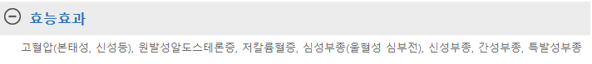
그리고 보험심사기준도 같이 봐줍니다
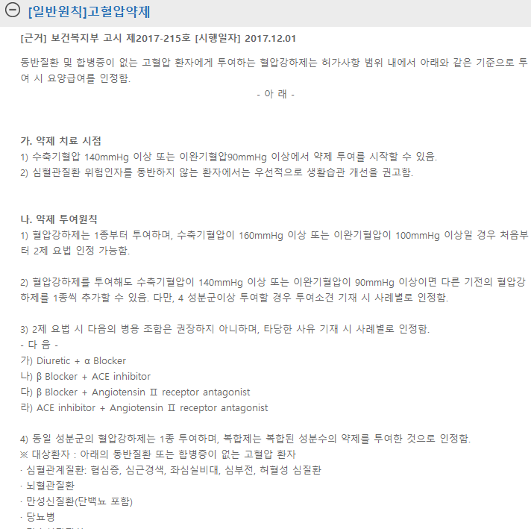
다른 내용 없이 일반적인 고혈압 약제에 대한 부분만 있으니 적어도 효능효과에 써있는 상병이 들어가야하고, 심사 기준에 없는 내용도 실제 평가 때 들어가는 경우도 있으니 문의해주시면 됩니다.
결국 보험이 아예 안되는 off-label 처방의 경우에는 최소한 약은 비보험 처리해서 나가야하고 이 경우에는 진료에 대한 부분도 삭감 위험이 있어 진료비도 환자한테 청구하는게 안전합니다. 따라서 일반접수로 처리하면 깔끔합니다.
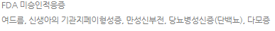
그런데 이런 케이스는 드물기도 하고 특히 알닥톤을 항안드로겐 목적으로 사용하는 건 일반 감잡에서 보긴 힘들죠…

8.
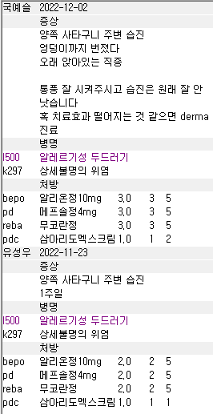
우선 이분은 경과로 봐서 단순 습진이 아닐 가능성이 높아서 derma로 refer하는게 나았을거에요. 샅백선도 의심되었던 케이스라… 제가 부연설명을 안적은게 실수네요 죄송합니다. 어쨌든 위의 처방을 보면 bepotastine이 TID로 변경되었는데, 용법용량을 보면
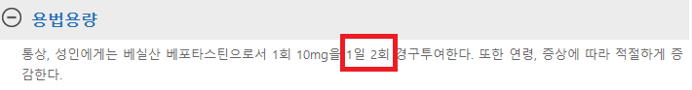
1T씩 BID가 일반적인 용법입니다. 1T TID로 쓰면 삭감 가능성이 있겠죠. 그래서 보통 0.5T씩 TID로 내고 있고 증량할 때 1T BID로 냅니다. 적절하게 증감한다라고 되어있는 경우 어느정도는 유도리있게 봐주지만 특히 증량의 경우에는 주의해야합니다. 그래서 보통은 1세대 항히스타민 pheniramine을 추가하거나 다른 2, 3세대 항히스타민 fexofenadine이나 olopatadine, levocetirizine 등을 추가해볼 수 있긴 합니다. 다만 2, 3세대 2종 이상은 아마 삭감일거고 1세대 + 2/3세대 조합은 가능하긴 한데 고무줄 같은 기준이라 심플하게 2종 쓸 때에는 하나는 f12 비보험으로 내주시고 그 정도라면 해당과로 전원합시다.

9.
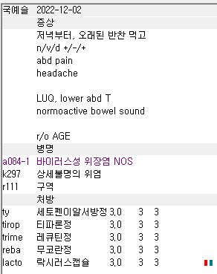
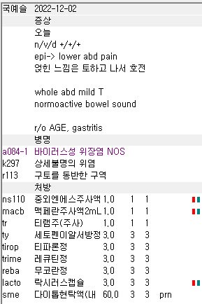
Trime는 위염, 장염, IBS 상병만 있으면 가능. 구역 불필요 상병

10.
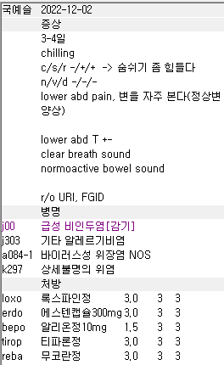
Tirop (tiropramide) 진경제는 위염, 장염, IBS에 사용 가능합니다. 따라서 a084-1 코드는 차팅과도 맞지 않으니 불필요상병. 약간 IBS나 기타 기능장애가 있는 경우 trimebutine이 부작용도 적고 효과도 괜찮아서 같이 추가하는 것도 팁입니다. 진경제 역할도 하거든요.

11.
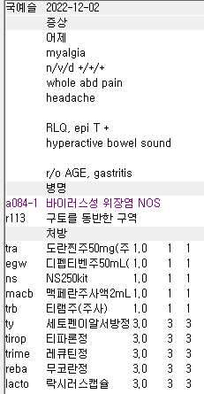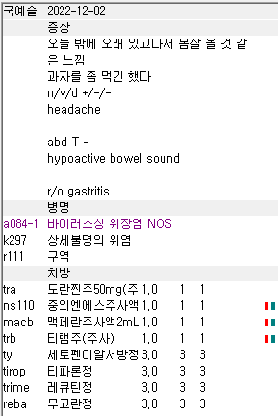
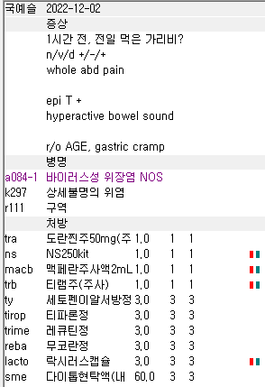
이렇게 되면 tra im 삭감, reba 삭감이 되겠죠. 차라리 trab로 내고 mac이나 tr로 내는게 편합니다. 아니면 기타 근통이나 두통상병을 차팅에 맞게 넣어주시면 방어가 되겠죠.
Reba(rebamipide)는 위염 상병 꼭 필요합니다. 위장염 이런거 안됩니다.
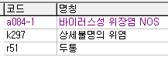

12.
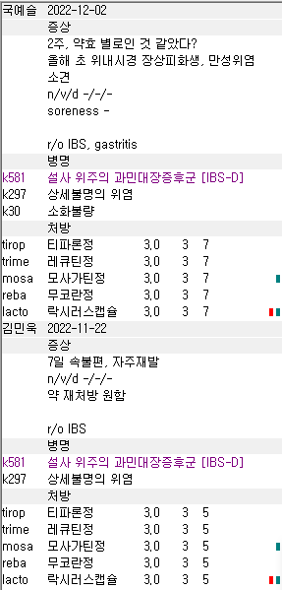
이전 진료를 봐야하는 이유입니다. Mosa가 어차피 비급여처리 되어있기도 하고 k58 IBS 상병에 사용 가능하기 때문에 k30소화불량이 불필요상병이 됩니다.

13.
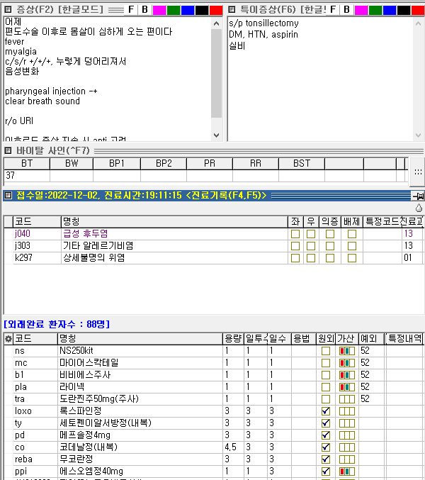
Loxo + ty + pd 조합은 속이 정말 안좋을 수 있어요. 루틴하게 내는 것을 지양합시다. 그래도 방어를 위해 ppi도 붙여주셨네요. 그나마 다행입니다.
그리고 이 분이 DM이 있어서 스테로이드 사용 시 당 조절이 어려울 수 있으니 사용한다면 꼭 그 부분에 대해서 차팅을 해주세요. 보통은 트덱반반 믹스할 때에도 가급적이면 트라만 반 믹스한다든지 스테로이드 사용을 지양하는 편입니다.
14.
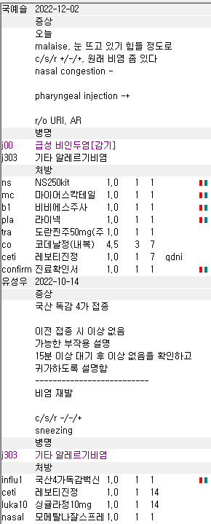
비염이 있어 ceti + luka10 조합으로 자주 복용하던 분입니다. 오늘 비염이 눈뜨고 있기 힘들고 멍하고 무기력해지고 머리가 휑한 느낌이 드는 급성 악화이지 않나 싶습니다. 보이는 염증도 거의 없다시피 했네요. 근데 저렇게 나가면 환자가 받는 약이 아침 점심에는 같은 약 하나 반만 들어있게 되는데 효과도 만족도도 애매할 것 같아요. 우선 평소 조절해주는 약 ceti + luka를 1~2주 이상 이전처럼 깔아주고 오늘처럼 심할 때 먹는 약 prn으로 추가하는 것도 괜찮아 보입니다.
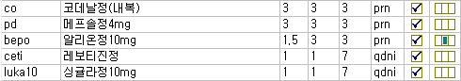
TID로 맞춘다면 위 처럼, 아니면 bepo가 1T BID로 나가니까 스테로이드를 줄이고 항히스타민을 추가한다고 하면
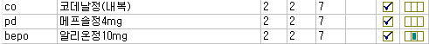
이런 식으로 추가하는 방법도 있을 것 같습니다. 물론 bepo, ceti 항히스타민 2종이니 하나는 f12비급여로 나가야하고 길게 나가는 ceti를 보험으로, 짧게 나가는 bepo를 비급여로 하는게 맞겠죠. 일수는 보통 스테로이드 1T로 나갈 때 가급적 이전 진료까지 연속해서 7일 넘겨서 나가지 않도록 해주세요. 또한 1T 이상으로 낼 때에는 tapering도 신경써주셔야 합니다.
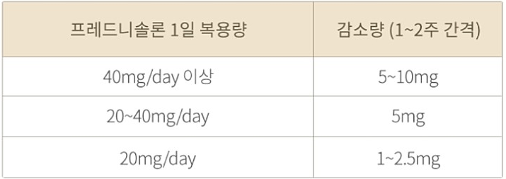
보통 나가는 프레드니솔론이 1T에 4mg이라 TID로 내면 12mg이거든요. 1.5~2T TID로 내면 tapering도 신경써야합니다. 1T씩만 쓰면 tapering 크게 상관없다고는 하는데 1주일 이상 2주 3주 이렇게 사용하는 경우라면 0.5T로 줄여서 tapering 겸 효과도 어느정도 살린다든지 하는 방법도 있겠습니다만, 여튼 이렇게 장기로 써야하는 경우라면 해당과로 전원하는게 맞겠죠.

15.
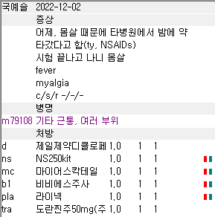
디클로페낙도 보험, 트라도 보험이라 하나는 삭감됩니다. 보통 디클로페낙은 보험으로 나가므로 다른 주사제들 추가할 시에는 비보험으로 내주세요.

16.
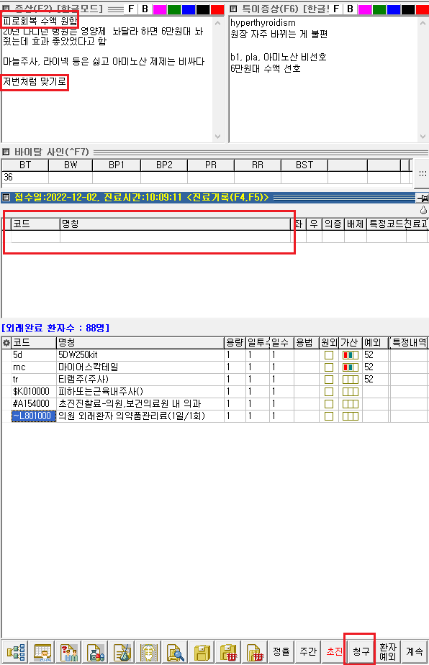
- 수액 사용 시 단순 피로회복임을 차트에 명시했는데 다른 질환이 없다면 청구는 절대 하지 마세요. 그런데 실비가 있는 분이라면 최대한 불편한 점을 얘기하도록 이끌어내고 뭐라도 적고 관련 상병도 잡아주세요. 그래도 없다면 r53 단순 피로 잡고 비청구로 내야합니다.
- 저번처럼 맞기로 한 경우네요
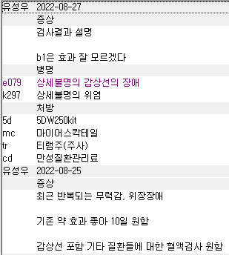
이걸 참고로 내셨군요. 그렇다면 티램도 똑같이 추가하셨으니 이에 대한 문진이라든지 사용에 대한 근거가 차팅이 되어있어야 합니다. 위의 경우에는 8월 25일 무력감, 위장장애와 같은 증상도 명시되어있고 이분이 갑상선 항진증 환자분이시라 검사 때문에 갑상선질환 코드가 붙긴 했지만 관련이 있을 수 있어서 그대로 둔 것도 있거든요. 여튼 보험 주사제를 추가하셨으니 당연히 청구를 해야하는데 보험이 될만한 진료를 했어야 하고 그에 대한 근거인 차팅이나 진단명이 없어서 문제인 경우입니다. 만약 이분이 실비 때문에 서류를 발급받으신다고 하면… 컴플레인 장난 아닐겁니다
우선은 차팅해주신 대로 원하는 가격대나 원치 않는 성분들에 대해 특이증상란에 옮겨적어놨습니다. 그리고 차팅은
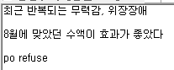
이런 정도로 바꿨고 진단명도 k297 상세불명 위염으로 이전처럼 잡아놨습니다. 이래야 선생님이나 다른 선생님들이 서류발급할 때에도 그나마 안전하겠죠. 요지는 수액을 나갈 때 청구할거면 그에 대한 티끌 같은 증상이라도 꼭 적자라는 겁니다 ㅎㅎ

